

**小一小一·未来可期**

• **DAILY LIFEmmexport1594010006013**

**//2023/2/20**

//阶段课程一《亲亲热热一家人》

”

** 01 来园情况 **

1.**来园人数**：今日来园幼儿27人，晴朗和开开请假。

2.**来园情绪：**今天是送被子的日子，柠檬、闹闹、二宝、宣敏宇等几位小朋友自己拎被子进教室哒，超级棒！今天来园小朋友情绪都很不错哦！

**3.来园自理**：宝宝们在老师的提醒下，基本知道来园应该做的事情，大部分孩子有主动做事的意识。

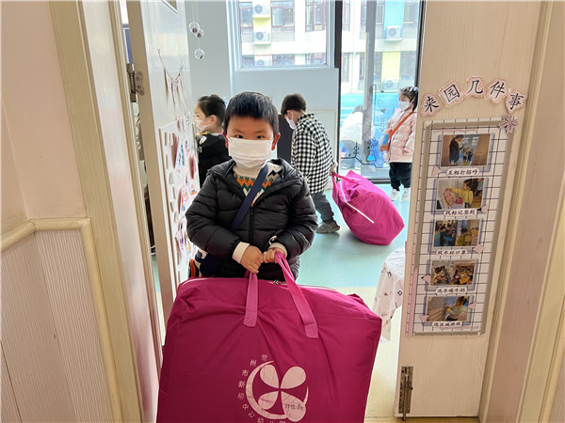

**mmexport1590938236088 02 区域活动mmexport1590938236088**

我们一起来玩区域游戏啦！

|  |  |  |
| --- | --- | --- |
| IMG_7651 | IMG_7647 | IMG_7648 |
| 今天之之玩了新玩具《巧虎职业变装旅行箱》，给巧虎带上警察帽子，穿上警服，真神气！ | 美兮在益智区钓鱼啦，先把海洋生物的轮廓板都放在盖子上，然后就可以拿着钓竿开始钓鱼啦！ | 小瑜宝贝带来了一只小白兔，小朋友们都非常喜欢，早晨来园，每个孩子都要过去看一看小兔子呢！ |
| IMG_7652 | IMG_7656 | IMG_7661 |
| 萱萱和露露在科探区玩豆豆响桶啦，她们将豆豆一颗一颗装进易拉罐里，摇一摇，当当作响。还研究了一下，如何用即时贴粘住瓶口。 | 果果今天给小动物们搭房子啦，瞧，她用单元积木用镂空垒高的办法一层一层将房子搭起来，还把小动物们都放在每一层上面，很有想法哦！ | 橦橦和宣敏宇在看巧虎的图书，两个人有商有量，看得很认真。壮壮过了一会也来到了图书区，看起了立体书，不停地用手操作，不过要记得穿鞋套哦！ |

mmexport1590938236088 03语言活动：我有一个幸福的家mmexport1590938236088

《我有一个幸福的家》是一首节奏明快、简洁易懂的儿歌。儿歌内容贴近幼儿生活，幼儿易于接受与理解，诗歌中温馨、热爱家庭的情感令人愉悦。适合小班幼儿的年龄特点，便于孩子理解。

本次活动的主要目的是让小朋友尝试有感情地朗诵诗歌，学习词汇：亲亲热热、幸福。在朗诵儿歌的过程中感知家庭生活的快乐和幸福。在本次活动中，孩子们听得很认真，能积极和老师进行互动，还能用动作表示儿歌内容呢！

|  |  |  |
| --- | --- | --- |
| 27BF698AD86FABE51CA53B8DD46D75A1 | 4522C489707F6AA0CEA1FA6C315DCCEF | 96A82D1AA52E10C5AE6AC2BC1BF757FE |
| 一起理解儿歌内容。 | 和老师一起用动作表示儿歌。 | 积极上台表演！ |

mmexport1590938236088 04运动时间mmexport1590938236088

今天天气真好呀，我们一起出去玩吧！今天我们玩了两个户外活动场地，跑道和皮球区。

|  |  |  |
| --- | --- | --- |
| 4D17E605B747D9278B08CCC15CD71224 | 9C273A13CBFADB022BB6401301D78735 | IMG_7668 |
| 我们一起比赛跑步啦，大家跑得很快呢，小朋友也在热切地加油哦！ | 跑步的时候可要在自己的跑道上啊，跑得时候要小心，不要摔跤哦！ | 看，我会拍皮球啦，我可以连续拍两个皮球啦！ |
| IMG_7676 | IMG_7677 | IMG_7666 |
| 我们一起骑摇摇马，真开心！ | 老师，看，我跳得高不高 | 彤彤：被压到上面啦，我下不来啦！  萱萱：露露你快往后面坐一坐。 |

mmexport1590938236088 05生活活动mmexport1590938236088

**吃饭情况**

1.今天吃得水果是哈密瓜，小朋友们都喜欢甜甜的哈密瓜哦！淇淇因为过敏没吃哦！

2.午饭：  
主食：燕麦白米饭；菜品：肉圆、山药木耳炒胡萝卜、青菜菌菇汤

今天安安、金朵朵、壮壮三位小朋友吃饭有点慢哦，饭没有吃完，宣敏宇、之之、二宝有点挑食菜没吃完，希望以上宝贝要继续加油，其他宝贝都是光盘小达人！

**午睡情况**

今天1:00前大部分小朋友都睡觉啦！猪猪一点十分以后睡觉，当当醒来的较早。

** 06温馨提示 **

★请您配合每日来园前做好幼儿健康监测，若出现发热、干咳、乏力、咽痛等不适症状时及时告知班级老师，坚决不带病入园，谢谢配合！

**—END—**

**mmexport1591077507835**在一起的点滴都值得记录